Columna de Destilación Fraccionada

con Anillos de Raschig CDF22

Identificación de Partes
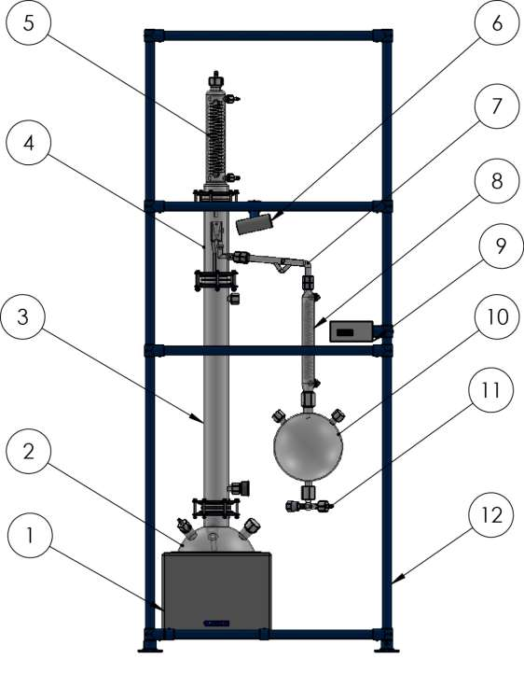

Manto calefactor con Regulador electrónico

Balón Reactor

Columna Rellena con Anillos de Raschig

Separador de Reflujo con Selector Automático

Condensador Macro de Alta Eficiencia

Electroimán

Puente con Trampa de Gases

Condensador en Bajada

Tablero Electrónico de Comando

Balón Colector

Válvula de Descarga

Estructura de Aluminio pintada en Epoxi

Precauciones

Sustancias inflamables
- En el uso de este equipo estarán presentes líquidos y vapores muy inflamables.
- Debe evitar completamente el uso de dispositivos que puedan producir llamas, chispas o puntos muy calientes en un radio de 2 m de esta columna.
- Si utiliza sustancias inflamables, debe tomar las precauciones del caso para almacenarlas y manipularlas. En particular, sugerimos hacer stocks muy pequeños de las mismas.
- Todos los usuarios deben aprender y comprender los pasos a tomar en caso de presentarse una emergencia.

Superficies calientes
- Algunas zonas de este aparato alcanzan temperaturas elevadas durante su funcionamiento y pueden producir quemaduras si se las toca o manipula inadvertidamente.
- Todos los usuarios deberían identificarlas y tenerlas presente durante su manejo.
- Después de usar el equipo, espere un tiempo prudencial para que se enfríe antes de tocar alguna de sus superficies calientes.
- Imprima una copia de estas instrucciones y advertencias, déjándolas a la vista cerca del panel de control del equipo.
- Nunca deje el equipo en funcionamiento si no hay alguien presente

Líquidos y gases calientes
- En su funcionamiento normal, este equipo contendrá líquidos y gases o vapores calientes, capaces de causar quemaduras
- Deje que el equipo se enfríe antes de tratar de cambiar la conexión de cualquier tubería o brida
- Evite el contacto directo de su piel con fluidos calientes
- Tenga mucho cuidado al recoger y manipular el condensado
- Verifique que la chimenea de escape de gases no está dirigida a ningún elemento que se pueda perjudicar o encender con los vapores que manan de ella.
- Verifique antes de cada uso que la chimenea está libre de obstrucciones
- Tenga en cuenta que los vapores normalmente son muy calientes e invisibles (cuando se los ve con apariencia de humo en realidad ya no son vapores sino condensaciones en finas gotas)

Sustancias potencialmente tóxicas
- La operación de este equipo implica la manipulación de sustancias que podrían ser tóxicas
- Los productos químicos tienen asociadas fichas de seguridad (FDS en Castellano y MSDS en Inglés). Consiga la ficha de cada producto que utilizará y familiarícese con la misma.
- Recomendamos también familiarizarse con las regulaciones y métodos COSHH (http://coshh-tool.hse.gov.uk/) de los que podrá tomar varias ideas generales e indicaciones prácticas para resguardar la integridad de las personas que usen este y otros equipos similares
- Es responsabilidad del usuario manipular los productos químicos de manera segura.
- Prepare las mezclas, use el equipo y haga los análisis siempre en áreas bien ventiladas
- Consulte y siga las regulaciones locales para el almacenamiento, uso y deposición de productos químicos

Cuidado con el Agua
- Este equipo usa agua corriente en su circuito de refrigeración.
- Por debajo de los 4°C el agua comienza a expandirse y este proceso sigue por debajo del punto de congelación y esta expansión puede dañar el equipo de manera irreversible.
- Drene toda el agua del equipo cuando no esté en uso o, en su defecto, agregue un líquido anticongelante. El problema con esta segunda opción es que el anticongelante se perderá cuando el equipo vuelva a usarse, ya que el sistema de refrigeración es de circuito abierto.
- Con temperaturas templadas, pueden desarrollarse microorganismos muy peligrosos en el agua estancada.
- Por ejemplo, la bacteria Legionella, que causa una neumonía potencialmente mortal, encuentra un ambiente de desarrollo muy propicio en agua que se mantiene entre 20 y 45°C. Aunque no es el único microorganismo peligroso, sirve bien como ejemplo.
- De acuerdo a COSHH, en estos casos conviene tomar las precauciones siguientes:
  - No deje que el agua se estanque. Cámbiela regularmente.
  - Cualquier sedimento, turbiedad o algas que puedan servir como alimento o medio de cultivo debe ser removido: limpie regularmente depósitos y tuberías.
  - Si es posible, el agua debe mantenerse a menos de 20 °C. Si esto no es posible, el agua debería ser desinfectada si esto resulta posible. Tenga en cuenta que el uso de agentes desinfectantes también precisa tomar medidas de cuidado personal y ambiental.
  - Prepare, exhiba e implemente un procedimiento estándar para evitar que se desarrollen microorganismos en su instalación.
  - A la fecha de edición de este manual, están disponibles manuales gratuitos de prevención en:
    - http://www.msssi.gob.es/ciudadanos/saludAmbLaboral/agenBiologicos/guia.htm

Cuidados Básicos
- Lea atentamente el presente Manual de Usuario antes de intentar operar el Equipo.
- Mantenga siempre a la vista una copia de este Manual.
- Asegúrese de contar con conexiones eléctricas seguras y controladas por un especialista, antes de utilizar el Equipo, con una correcta puesta a tierra y dimensionamiento de conductores.
- Tome todas las medidas de seguridad y ventilación pertinentes para operar con materiales tóxicos, corrosivos, explosivos y/o que puedan dañar su salud o la de terceros.
- El Balón Reactor debe contener líquido antes de comenzar a calefaccionar; no encienda el Manto calefactor si se encuentra vacío. El líquido debe tocar sí o sí el dedo termométrico con PT100.
- Al conectar cualquier manguera a las espigas toma-manguera, primero desenrosque los raccords, y luego coloque la manguera. De esta manera evitará ejercer fuerzas indeseables a las roscas de vidrio.
- Desenchufe el Equipo luego al finalizar su uso.
- No sumerja en líquidos las partes eléctricas.
- Coloque el equipo en una superficie estable.
- Mantenga la limpieza y orden del equipo y su zona de trabajo.

Introducción
- La destilación siempre ha sido y seguirá siendo uno de los procesos industriales más importantes para la separación de los diferentes componentes de una mezcla líquida.
- Las columnas de destilación a escala de laboratorio permiten brindar una formación práctica adecuada a futuros técnicos operadores e ingenieros de planta en un ambiente seguro. También pueden ser usadas para determinar parámetros de separación destinados al diseño de plantas de gran escala.
- La columna CDF22 permite el estudio de la destilación por lotes, con control de reflujo programable, normalmente a presión atmosférica pero también con presión reducida si se agrega un accesorio opcional de vacío (no incluido).

Características Técnicas

Dimensiones
- Alto: 1700mm (aprox). En algunos casos pueden construirse de mayor altura.
- Ancho: 900mm (aprox).
- Profundidad: 550mm (aprox).

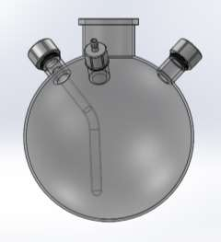
Balón Reactor de 22 Litros
- Boca Central de 110mm de Diámetro
- Tres bocas con roscas laterales:
  - Para Dedo Frío con Sonda de Temperatura PT100
  - Para Carga con Toma Manguera
  - Con tapa ciega, para futuros Accesorios

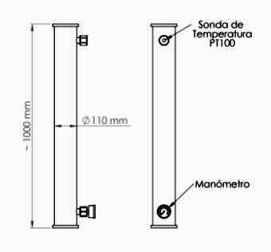
Columna Rellena
- Anillos de Raschig
- Manómetro para medir la presión del Sistema
- Sonda PT100 para medir la Temperatura
- Diámetro Exterior de la Columna: 110mm.
- Alto 1 m aprox.

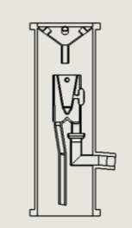
Separador de Flujo
- Permite conducir una parte del destilado al Balón Colector, y otra al Balón Reactor
- Trabaja en conjunto con el Electroimán

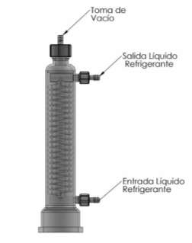
Condensador de Alta Eficiencia
- Posee una toma de vacío ubicada en la parte superior
- El líquido refrigerante ingresa por la boca lateral inferior y egresa por la boca lateral superior.

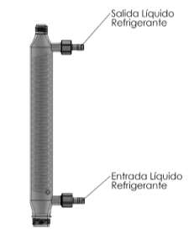
Condensador en Bajada
- Este Condensador tiene por finalidad evitar que sustancias livianas vuelvan a evaporarse debido a la temperatura ambiente.

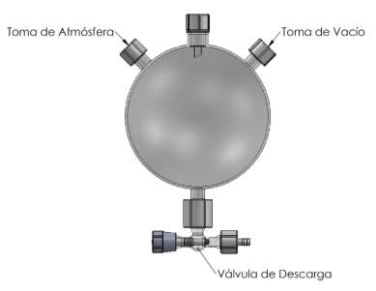
Balón Colector con Válvula de Descarga
- Volumen: 10 litros
- Con centrador de gota
- Dos bocas:
  - Vacío
  - Atmósfera

Requerimientos

Suministro de agua fría
- El condensador de este equipo precisa agua limpia de red para su refrigeración.
- La presión mínima recomendada es de 2 bar y el caudal máximo que se puede llegar a consumir es de 12 litros por minuto
- En climas templados es posible que para algunas mezclas no se alcance a condensar la totalidad de de algunos destilados bajo evaluación.
- Cuando la temperatura del agua sea demasiado alta o su caudal demasiado pequeño se observará el escape de vapor o su condensado por la chimenea del condensador

Drenaje
- El agua que sale del condensador debe enviarse a un drenaje que pueda manejar su caudal. El agua estará limpia y no requiere ningún tratamiento adicional.
- Si se utiliza una trompa de vacío (no provista) para trabajar a presiones reducidas, el agua que pase por esta puede contener trazas de solvente. En este caso el agua deberá ser pasada por un separador antes de enviarla al resumidero.

Ventilación
- Debe asegurarse una vía de salida para los vapores que escapen por la chimenea del condensador.
- Mantenga el laboratorio bien aireado y en lo posible utilice instalaciones cuya construcción intrínsecamente garantice la ventilación.

Derrames
- Si ocurre un derrame de solventes, la zona 1 se extenderá hasta donde estos puedan llegar.
- Planifique y ejecute un mecanismo de contención de eventuales derrames.

Medidas de seguridad adicionales
- Conecte el equipo a una línea separada de un tablero de comando al que se pueda acceder fácilmente para cortar el suministro eléctrico en caso de una emergencia.
- Si bien no es indispensable, es altamente recomendable incluir un disyuntor diferencial en la línea de suministro eléctrico. Estos no solamente protegen la vida de las personas sino que en muchos casos también evitan incendios, ya que la mayoría de las vainas de cables y demás elementos comienzan a perder sus cualidades aislantes con el sobrecalentamiento mucho antes de que se declare una llama.
- En muchas zonas puede ser conveniente incluir en la instalación eléctrica un dispositivo descargador de sobretensiones (normalmente varistores o VDR) para evitar que condiciones anormales de línea o descargas atmosféricas se propaguen al interior de dispositivos sensibles.
- Los fuegos producidos por solventes y combustibles pertenecen al grupo B, y los extintores deben ser adecuados a los mismos. Normalmente estos son a base de Polvos Químicos, CO2, productos halogenados o con espuma (agua con AFFF). En este último caso debe asegurarse el corte del suministro eléctrico antes de tratar de actuar sobre el fuego.

Uso Básico
- Antes de continuar, es muy importante que repase y atienda los Cuidados Básicos presentados al principio de este Manual
- Cargue el balón del reactor (siempre debe estar cargado antes de comenzar)
- Conecte los Condensadores al sistema de líquido refrigerante (agua o sistema Chiller)
- Haga circular el fluido refrigerante
- Encienda el manto calefactor, girando la perilla de control a su posición máxima.
- Encienda el Tablero de Comando y ajuste la temperatura máxima deseada
- Al finalizar el proceso:
  - Apague el Manto calefactor
  - Apague el Tablero Electrónico de Comando
- Vacíe el equipo de todos sus líquidos
- Verifique que el balón haya quedado limpio

Mantenimiento de Rutina
- Para prolongar la vida útil del equipo y conseguir una operación eficaz, es importante que reciba un mantenimiento adecuado.
- Se entiende que el mantenimiento de rutina es responsabilidad del usuario y que lo encomendará a personal calificado, el que deberá comprender cabalmente el funcionamiento del equipo.

General
- Antes de cada uso haga una inspección visual completa del equipo.
- Preste atención a juntas y mangueras. Mueva un poco estas últimas para asegurarse de que siguen flexibles.
- Revise que ningún cable, conector o junta haya cambiado de color o esté “tostado”.
- Corte el suministro de energía eléctrica al equipo, desde su tablero eléctrico, cuando no esté en uso
- Vacíe el equipo de todos los fluidos que contenga después de cada uso
- Manténgalo limpio

Relé separador de reflujo
- Durante el funcionamiento, preste atención al relé del separador de reflujo y asegúrese de que se puede mover libremente, sin trabas.

Disyuntor diferencial
- Verifique que su disyuntor diferencial funciona correctamente, apretando el botón de prueba al menos una vez al mes e inmediatamente después de reestablecer el servicio eléctrico después de una falla, especialmente si esta ha sido un cortocircuito

Puesta a tierra
- La puesta a tierra es un punto clave de protección de las instalaciones eléctricas
- Al menos cada dos años, y más frecuentemente si está en una zona seca y rocosa, asegúrese de que:
  - Los conductores de puesta a tierra no están dañados ni corroídos
  - La resistencia de puesta a tierra es del orden del Ohm (para esto precisará usar un telurímetro)
  - Registre su lectura de puesta a tierra y manténgala a la vista en el tablero. La repetición de valores similares de resistencia de puesta a tierra sobre períodos prolongados en un indicador de que la instalación fue bien ejecutada y que se puede confiar en ella.

Mezclas sugeridas
- A continuación listamos algunas mezclas binarias que le permitirán llevar a cabo bueno trabajos prácticos y cotejar sus resultados contra otros que están profusamente publicados y tabulados.
  - Metanol y agua
  - Etanol y agua
  - Metilciclohexano y tolueno
  - Tolueno y clorobenceno
  - Ciclohexano y n-heptano
  - Clorobenceno y etilbenceno
  - Tricloroetileno y cloruro de metileno (mezcla apta aún en ambientes que no son completamente aptos para estar en la zona 1 del área de riesgo)
- Entre otras, esta publicación incluye los datos de equilibrio de estos sistemas: “Recommended Test Mixtures For Distillation Columns”, Ulfert Onken and Wolfgang Arlt, Issued by The Institution of Chemical Engineers, 165-171 Railway Terrace, Rugby, Warwickshire, CV21 3HQ, England
- Es importante que consiga y analice los datos importantes de los líquidos a utilizar con esta columna, por ejemplo:

 | Peso molecular Prom [g] | Densidad | Punto de Ebullición [ºC] | Punto de Inflamabilidad [ºC] | Punto de Autoignición [ºC] | Clase T | Grupo de Aparatos
Metanol  www.chemspider.com/Chemical-Structure.864.html | 32,042 |  | 65 | 11 | 455 | T1 | IIA
Etanol  www.chemspider.com/Chemical-Structure.682.html | 46,068 |  | 78 | 12 | 425 | T2 | IIA
Metilciclohexano  www.chemspider.com/Chemical-Structure.7674.html | 98,186 |  | 101 | -4 | 260 | T3 | IIA
Tolueno  www.chemspider.com/Chemical-Structure.1108.html | 92,138 |  | 111 | 6 | 535 | T1 | IIA
Clorobenceno  www.chemspider.com/Chemical-Structure.7676.html | 112,557 |  | 132 | 28 | 637 | T1 | IIA
Ciclohexano  www.chemspider.com/Chemical-Structure.7787.html | 84,16 |  | 81 | -18 | 259 | T3 | IIA
n-Heptano  www.chemspider.com/Chemical-Structure.8560.html | 100,202 |  | 98 | -4 | 215 | T3 | IIA
Etilbenceno  www.chemspider.com/Chemical-Structure.7219.html | 106,165 |  | 136 | 15 | 431 | T2 | IIA

- También se pueden usar otros líquidos, pero teniendo siempre en cuenta que sus parámetros sean compatibles con los de este equipo.
- Tenga en cuenta que casi todas las sustancias que sirven para hacer prácticas de destilación son potencialmente peligrosas. Deberá tomar todas las precauciones y seguir todas las regulaciones que resulten aplicables en cada caso en todas las fases de su manipulación.

Operación del Manto Calefactor
- El líquido del balón reactor se calienta con un manto calefactor eléctrico, con regulación electrónica (1).
- La máxima potencia del calefactor es de 0,6 kW y esta es ajustable desde el tablero de control electrónico (9)
- Comience todos sus trabajos ajustando inicialmente la potencia del calefactor a cero.
- Incremente suavemente la potencia de calefacción hasta conseguir el punto de trabajo deseado.
- Una potencia excesiva hará que escape vapor por la chimenea de venteo del condensador

Trabajos Prácticos Sugeridos

Relación entre caída de presión y velocidad de evaporación

Antecedentes
- Recomendamos repasar la características básicas de las columnas de destilación fraccionada y sus ventajas sobre las destilaciones simples
  - (p. ej. https://es.wikipedia.org/wiki/Columna_de_fraccionamiento )
- También las diferencias y criterios de selección entre columnas empaquetadas y columnas de platos.
- Finalmente, comparar distintos tipos de relleno, tales como los esféricos, de Raschig, etc.
  - P. ej. https://es.wikipedia.org/wiki/Anillo_de_Raschig

Teoría
Nuestra columna es de tipo empaquetada y utiliza anillos de Raschig como relleno.
Como en toda columna de destilación fraccionada, están presentes dos fases: un vapor que asciende y enriquece progresivamente con el líquido con menor temperatura de ebullición y un condensado líquido descendente que se enriquece progresivamente con el líquido con menor temperatura de ebullición.
La caída de presión total sobre la columna de destilación es la suma de las caídas provocadas por las restricciones parciales debidas a los rellenos y el contenido de líquido en los mismos.
Es de esperar que la caída de presión aumente con el caudal de vapor que circula, el que a su vez depende de la potencia entregada por el calefactor.
Si no hubiera líquidos presentes, y con restricciones simples, la caída de presión debería seguir una ley de tipo cuadrático con respecto al caudal. Sin embargo, la presencia de una cantidad variable de líquido en el relleno y otros factores hacen que el comportamiento real se aparte notoriamente de este modelo.

Mezcla sugerida
- 5.43 litros de metilciclohexano
- 4.57 litros de tolueno

Ajuste de reflujo
- 100%

Procedimiento
- Prepare 10 litros de una mezcla 50%/50% molar de metilciclohexano y tolueno
- Pare esto precisará:
(50 x 98,19 / 0,774) / (50 x 92,15 / 0,867) => 1,19 a 1 en volumen => 5,43 litros de metilcilclohexano y 4,57 litros de tolueno

Determinación de la composición de Mezclas

Idea general
Aprender a determinar la composición de una mezcla a partir de su índice de refracción

Material necesario
- Refractómetro de mano
- Pequeñas muestras de tolueno y metilciclohexano al 0%, 25%, 50%, 75% y 100% molar

Cálculos anexos
Para una mezcla 25% molar de meticiclohexano y 75% tolueno:
Metilciclohexano: Peso molecular 98,19 g, densidad 0,774 g/ml
Tolueno: Peso molecular 92,15 g, densidad 0,867 g/ml
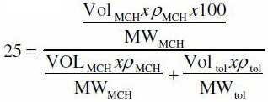
luego:
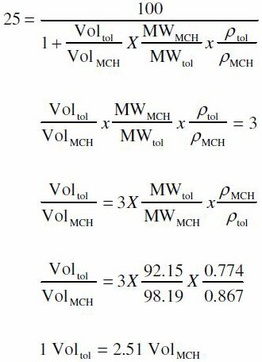

Procedimiento
- Mida el índice de refracción de mezclas de metilciclohexano al 0%, 25%, 50%, 75% y 100% y regístrelos en una tabla
- Confeccione un gráfico con los datos obtenidos. El resultado debería resultar similar a:

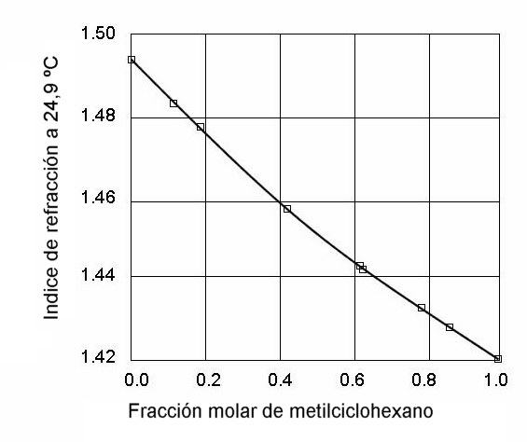

Conclusión
- Es posible obtener los datos de titulación de muchas muestras a partir de la medición de su índice de refracción

Eficiencia global del sistema

Objetivo
Determinar experimentalmente la eficiencia de la columna.

Método
Frenske desarrolló con la cual caracterizar una columna proporcionando un equivalente en cantidad de platos que tendría una columna ideal para obtener la separación obtenida, usándola con reflujo total.

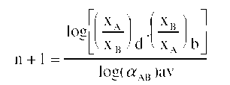
Donde
n: número teórico de placas
XA: fracción molar del líquido más volatil
XB: fracción molar del líquido menos volatil

αab: volatilidad relativa promedio
Los subíndices D y B corresponden al Destilado y Balón respectivamente

Mezcla sugerida
- 5.43 litros de metilciclohexano
- 4.57 litros de tolueno

Ajuste de reflujo
- 100%

Procedimiento
- Prepare 10 litros de una mezcla 50%/50% molar de metilciclohexano y tolueno
- Pare esto precisará:
(50 x 98,19 / 0,774) / (50 x 92,15 / 0,867) => 1,19 a 1 en volumen => 5,43 litros de metilcilclohexano y 4,57 litros de tolueno
- Ajuste el reflujo al 100%
- Encienda el manto calefactor y ajuste la potencia hasta obtener el régimen de trabajo estándar a evaluar
- Deje el sistema funcionando por media hora para que todos los parámetros se estabilicen
- Mida el caudal de destilación recogiendo una muestra cronometrada. Descarte los primeros 10 ml.
- Haga una titulación de la muestra obtenida
- Tome una muestra de la mezcla del balón y titúlela también
- Repita el procedimiento 4 o 5 veces a intervalos de 10 minutos
- Promedie las medidas
- Utilice la fórmula de Frenske
- Repita el procedimiento anterior bajo varios regímenes de caudal, ajustando la potencia del calefactor
- Construya una curva de calibración que tipifique el comportamiento de la columna con la mezcla estudiada

Destilación fraccionada con ajuste de reflujo constante

Objetivo
Determinar experimentalmente cómo cambian las composiciones de la mezcla y el destilado a lo largo del tiempo cuando se mantienen fijas la relación de reflujo y potencia del calefactor

Procedimiento
- Prepare 10 litros de una mezcla 50%/50% molar de metilciclohexano y tolueno
- Pare esto precisará:
(50 x 98,19 / 0,774) / (50 x 92,15 / 0,867) => 1,19 a 1 en volumen => 5,43 litros de metilcilclohexano y 4,57 litros de tolueno
- Ajuste el reflujo al 100%
- Encienda el manto calefactor y ajuste la potencia hasta obtener el régimen de trabajo estándar a evaluar
- Baje el reflujo al 20%
- Tome y titule muestras de mezcla y destilado a intervalos de 5 minutos
- Reponga la mezcla y aumente el reflujo en un 20%, repitiendo el procedimiento anteiro
- Construya una curva de calibración que tipifique el comportamiento de la columna con la mezcla estudiada bajo distintos regímenes de reflujo

